sprawy:
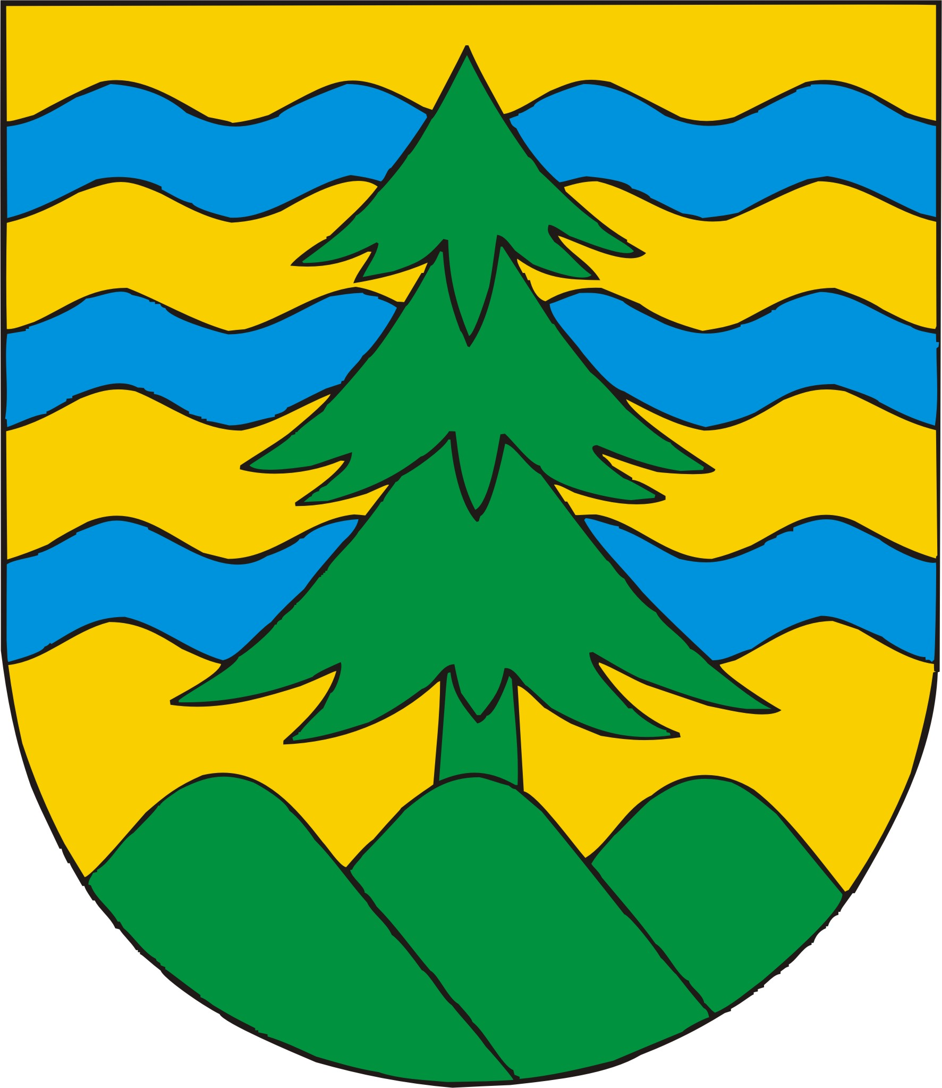
Powiat Suwalski
Projekt „Trójstyk granic - punkt graniczny Wisztyniec - łączy regiony i narody” (NMF/64)
Starostwo Powiatowe w Suwałkach, ul. Świerkowa 60, 16-400 Suwałki, Polska
tel. (+48 87) 5659272, fax (+48 87) 5664718, e-mail: bok@powiat.suwalski.pl , www.powiat.suwalski.pl
PIR.042.7.2011 Załącznik nr 6

Oświadczenie*

Składając ofertę w postępowaniu o udzielenie zamówienia publicznego prowadzonym w trybie przetargu nieograniczonego pn: „Opracowanie dokumentacji na obiekty infrastruktury turystycznej w Bolciach oraz częściowe wykonanie ścieżki turystycznej w ramach projektu pt. „Trójstyk granic- punkt graniczny Wisztyniec- łączy regiony i narody” oświadczam, że zgodnie z art. 24 ustawy z dnia 29 stycznia 2004 roku- Prawo zamówień publicznych (t.j. Dz. U. z 2007 r. Nr 223, poz. 1655 z późn. zm.)

Nie znajdujemy się w sytuacji wykluczającej nas z uczestnictwa w postępowaniu o udzielenie zamówienia publicznego w rozumieniu art.24 ustawy Prawo zamówień publicznych

Podpisuje każdy Wykonawca składający ofertę
W przypadku Wykonawców wspólnie ubiegających się o zamówienie powyższy dokument składa każdy z partnerów konsorcjum w imieniu swojej firmy.

..............................., dn. ......................... ...............................................................
Podpis osób uprawnionych do składania oświadczeń woli w imieniu Wykonawcy oraz pieczątka/ pieczątki
(Podpis i pieczęć wykonawcy)

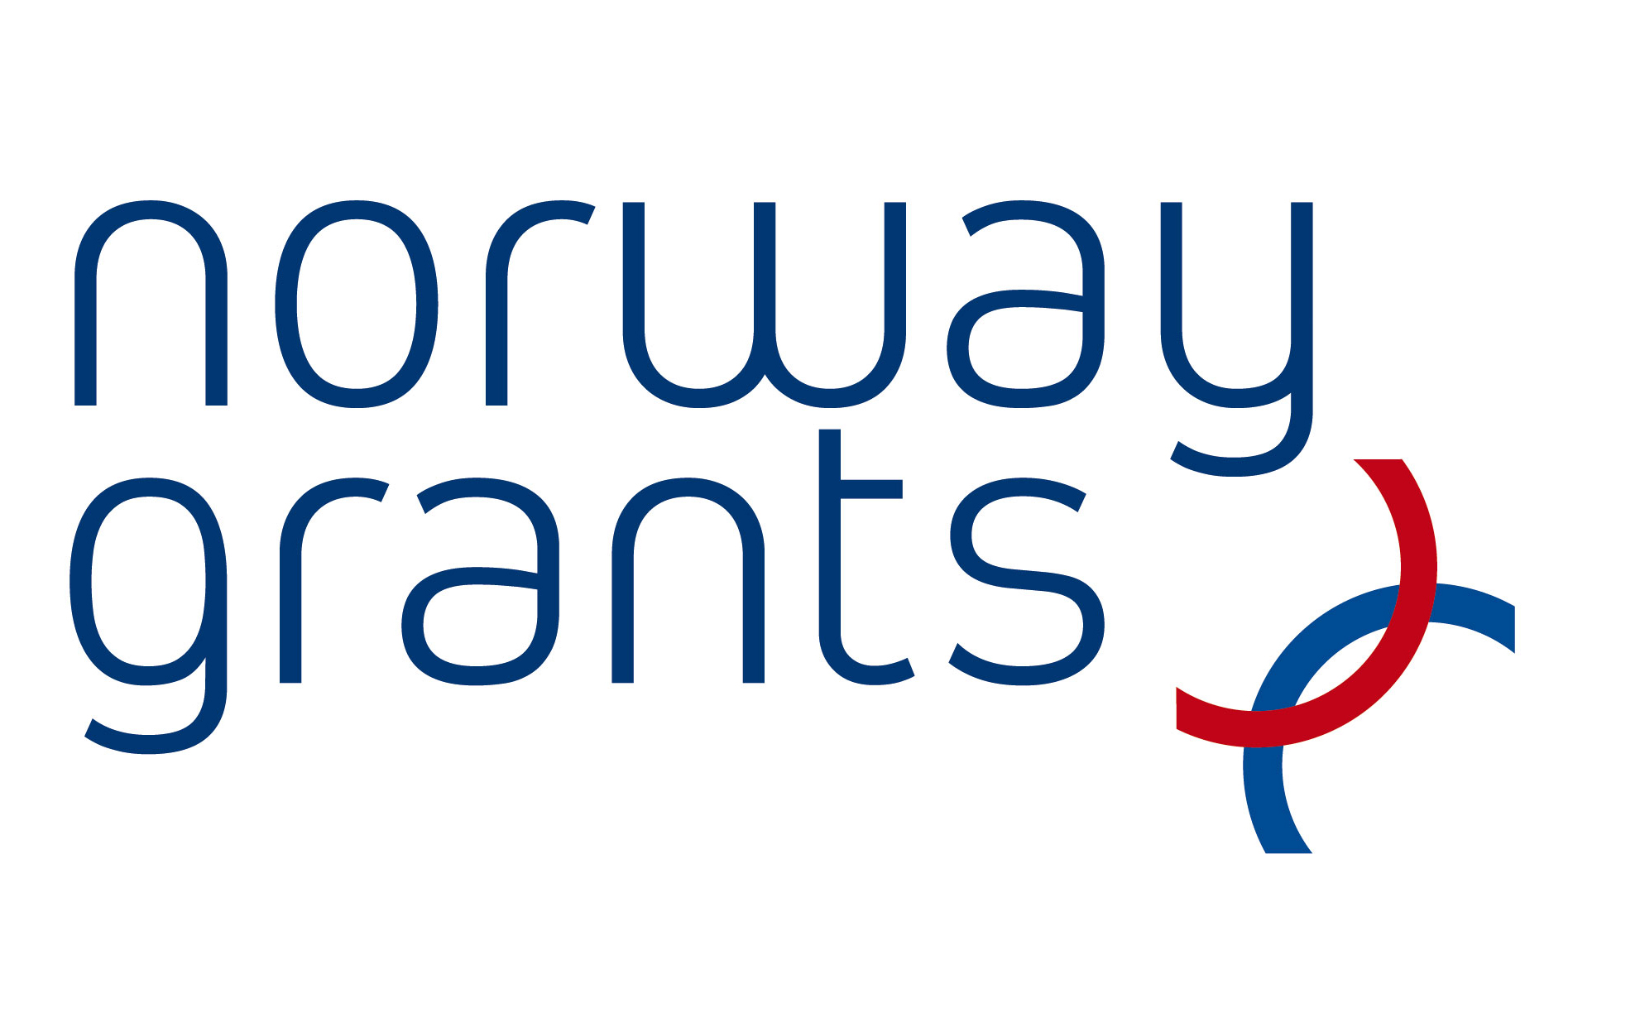

Wsparcie udzielone przez Norwegię poprzez dofinansowanie ze środków Norweskiego Mechanizmu Finansowego oraz budżetu państwa

